Existe 3 formas de aplicar CSS:

CSS externo = use sempre que puder

CSS interno = use para pequenas configurações

CSS inline = procure evitar

**Obs: Você pode usar as três formas juntas se quiser, mas cuidado para não ficar confuso e difícil de mudar depois.**

**CSS inline = procure evitar**

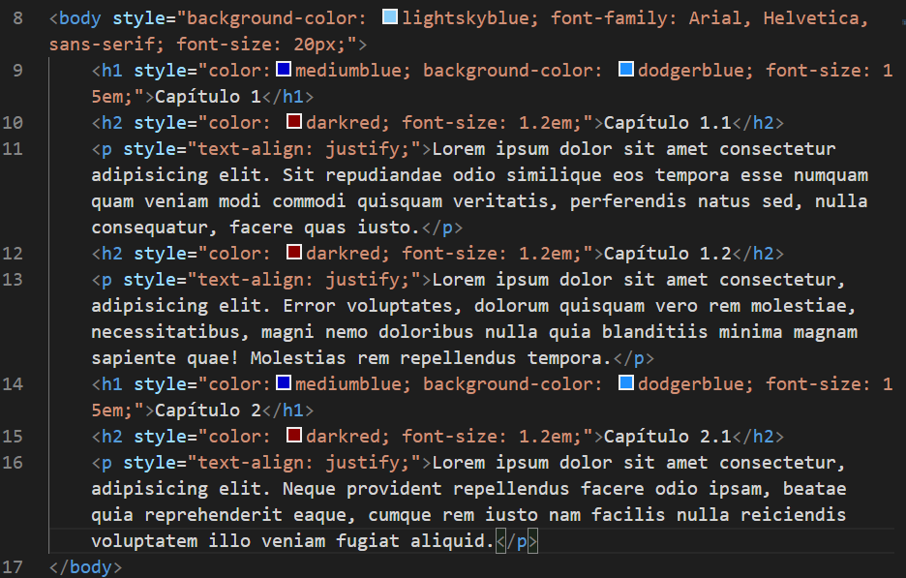

É a forma mais simples de usar CSS mas fica muito confuso e também se for um código grande fica difícil mexer pois vai ter que ficar alterando um por um, porque estamos fazendo **configurações pontuais** usando CSS.

**CSS interno = use para pequenas configurações**

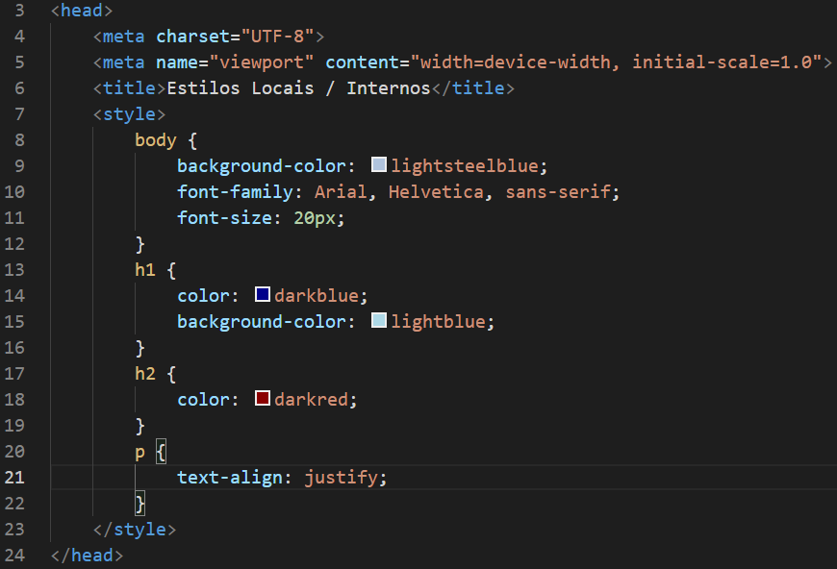

Essa maneira de usar CSS é mais interessante a vantagem que ele não fica junto com o HTML e fica mais fácil de ver visualmente um ponto negativo é que se você tiver outra página e que o mesmo estilo da outra página você precisa copiar e colar agora imagina se for depois ter uma modificação no estilo ai vai ter que alterar página por página.

**CSS externo = use sempre que puder**



Para usar o CSS externo precisa criar a tag **link: css** dentro da tag **<head>** com isso vai criar outra pagina para colocar o CSS assim fica mais organizado e também caso você queira usar a mesma configuração para outra página basta colocar a tag **link: css** que vai com as mesmas configurações e mudando alguma coisa na página do CSS muda em todas as páginas que tiver o **link: css.**

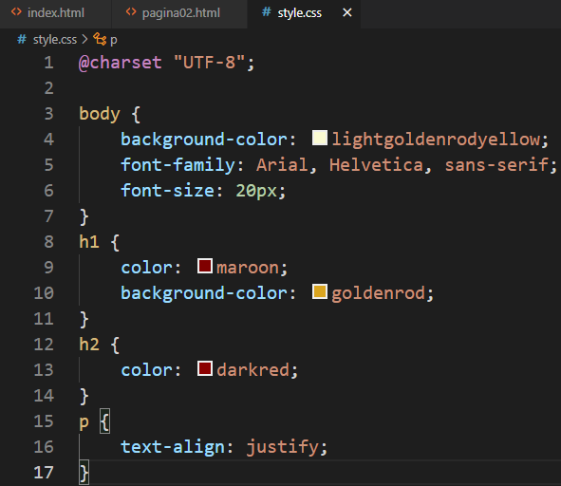

**Obs: Você pode usar as três formas juntas se quiser, mas cuidado para não ficar confuso e difícil de mudar depois.**